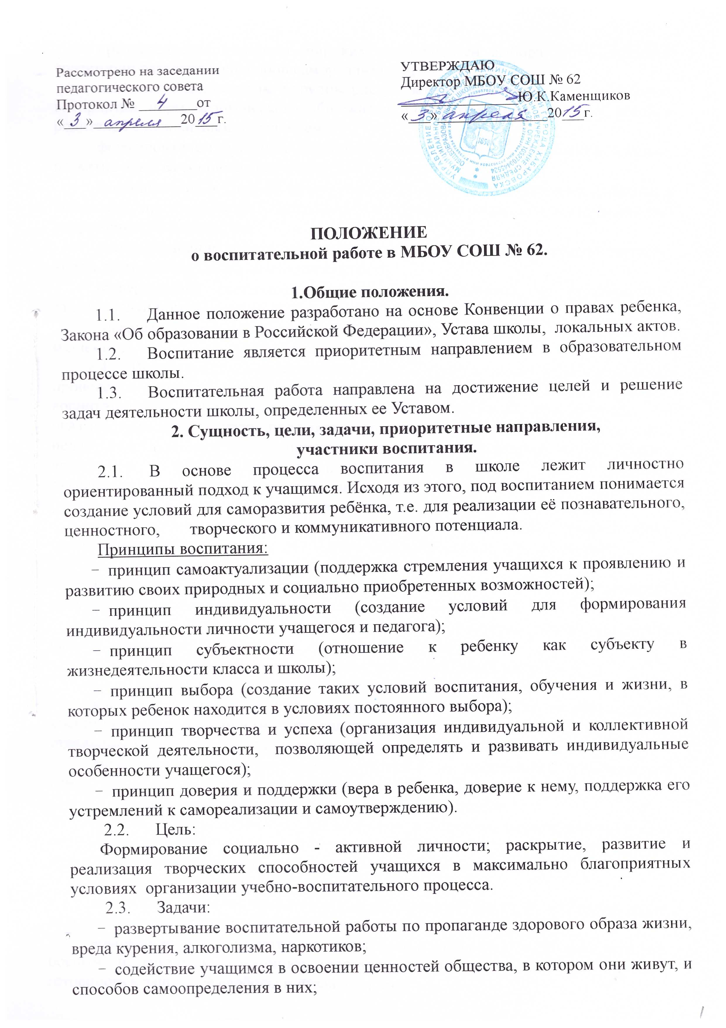

- предоставление личности широких возможностей выбора индивидуальной траектории развития и способов самореализации;
- оказание помощи детям с группы риска в корректировании своего поведения, восприятии норм человеческого общежития. Осуществление контроля детей и родителей с девиантным поведением;
- формирование гражданско-патриотического сознания, нравственной позиции, развитие чувства сопричастности судьбам Отечества;
- формирование в ходе воспитательных мероприятий толерантного сознания и поведения, противодействия экстремизму и снижения социально-психологической напряженности в обществе;
- распространение норм толерантного поведения и противодействия различным видам экстремизма, этнофобии и ксенофобии;
- развертывание воспитательной работы направленной на формирование законопослушного поведения несовершеннолетних;
- совершенствование воспитательной работы в деятельности педагогического коллектива.
2.4. Воспитание осуществляется всеми участниками образовательного процесса: педагогами, детьми, родителями. Центральной фигурой, координирующей воспитательную работу с учащимися, является классный руководитель. Он оказывает педагогическую поддержку родителям, взаимодействует с другими педагогами, администрацией школы по вопросам воспитания детей. Ученик является не только объектом, но и субъектом воспитания. Задача классных руководителей создавать условия для самовоспитания ребёнка, проявления личностной свободы в освоении им своей главной социальной роли человека.
Организационную и методическую помощь классным руководителям оказывают заместитель директора по воспитательной работе, педагог-психолог.
  - Методическая помощь классным руководителям:
- повышение профессионализма педагогов осуществляется через деятельность школьного методического объединения классных руководителей;
- основными формами работы МО являются семинары, обобщение опыта работы, повышение квалификации классных руководителей.
- Основные направления воспитательной работы.
  - Психолого-педагогическое изучение личности школьника:
- классный руководитель изучает динамику личностного развития учащихся, их воспитанности, межличностные отношения в классе, ведёт записи наблюдений по отдельным учащимся, ежегодно заполняет социальный паспорт семей учащихся;
- используются различные методы изучения воспитательных возможностей семьи (наблюдение, беседа, тестирование, анкетирование).
3.2. Воспитание черт характера, нравственное воспитание:
Воспитание черт характера, нравственное воспитание осуществляется через индивидуальную работу с учащимися, через привлечение к общественнополезному труду (дежурство по школе, дежурство по классу, дежурство по столовой), через внеклассные групповые и коллективные воспитательные мероприятия, участие в работе кружковых объединений.
3.3. Гражданско-патриотическое воспитание:
- воспитание чувства патриотизма и гражданственности у учащихся через внеклассные мероприятия, проведение различных Акций;
- воспитание в них сознательное отношение к народному достоянию, верность боевым и трудовым традициям старшего поколения, преданность Отчизне, готовность к защите её свободы и независимости;
- воспитание политической культуры, чувство ответственности и гордости за свою страну.
3.4. Организация взаимодействия школы с семьей:
Взаимодействие школы с семьей строится на основе положения о взаимодействии школы с семьей (родителей (законных представителей) обучающихся), в котором определяются права и обязанности сторон.
Работа школы с родителями включает следующие блоки:
- социально-педагогическая диагностика семьи;
- повышение психолого-педагогических знаний родителей;
- вовлечение родителей в УВП;
- участие родителей в управлении школой;
- контроль за воспитанием и содержанием детей в социально неблагополучных семьях.
3.5. Формирование здорового образа жизни, жизненных навыков:
- в школе разработана программа «Здоровье», направленная на объединение усилий семьи, школы, социума по сохранению и укреплению здоровья детей;
- Реализация программы предполагает формирование культуры здоровья и обучение навыкам здорового образа жизни (ЗОЖ) учащихся, обеспечение активной адаптации личности к жизни в современном обществе.
3.6. Развитие творческих способностей.
Развитию творческих способностей, интересов, социальному и профессиональному самоопределению учащихся способствует система дополнительного образования, которая представлена кружками и спортивными секциями школы, внеклассная работа предметных МО.

- Содержание, формы и методы воспитательной работы.
  - Содержание воспитательной работы включает в себя следующие компоненты:
- воспитание в процессе обучения;
- воспитание в процессе общественнополезного труда (дежурство по школе, дежурство по классу, дежурство по столовой);
- стиль, тон отношений в школьном коллективе, морально-психологический климат;
- внеурочная (внеучебная) деятельность.
  - Отбор содержания, форм и методов воспитательной работы определяется локальными актами, в том числе данным положением, Уставом школы, планом и программой воспитательной работы школы, классного руководителя на учебный год.
  - Воспитание в процессе обучения осуществляется через отбор содержания для урока, организацию деятельности учащихся на уроке, влияние личности учителя на школьников. Координация воспитательной деятельности учителей предметников осуществляется на заседаниях школьных методических объединений. Воспитание в процессе обучения ведется с учетом личностных особенностей учащихся, их учебной мотивации.
  - Внеурочная воспитательная деятельность осуществляется на двух уровнях: внеурочная воспитательная деятельность в классе, внеурочная воспитательная деятельность в школе.
Внеурочная воспитательная деятельность в классе осуществляется классным руководителем в соответствии с планом воспитательной работы на учебный год, утвержденным директором школы, его должностной инструкцией.
Внеурочная воспитательная деятельность в школе организуется заместителем директора по воспитательной работе, руководителями кружковых объединений в соответствии с планом воспитательной работы школы на год, утвержденным директором школы.
- Модель работы с классным коллективом.
Один из механизмов реализации воспитательной деятельности в школе – работа с классным коллективом.
Реализация Воспитательной системы класса происходит через классные часы (1 раз в неделю, согласно расписанию), участие в мероприятиях общественнополезной направленности(дежурство по школе, дежурство по классу, дежурство по столовой – согласно установленному графику), участие в общешкольных соревнованиях, мероприятиях (согласно плану школы, района, города, края), участие в районных, городских, краевых воспитательных мероприятиях, организацию учителем учебно-воспитательного пространства на занятиях.
- Классный руководитель, его роль в воспитательной работе школы.
6.1. Классный руководитель – педагог школы, назначаемый и освобождаемый от должности приказом директора школы. Классным руководителем в 1-4 классах является учитель начальных классов, в 5-11 классах учитель, как правило, преподающий свой учебный предмет в данном классе.
На период отпуска или временной нетрудоспособности классного руководителя его обязанности могут быть возложены на другого учителя, не имеющего классного руководства.
6.2. Назначение, функции, направления, содержание и формы деятельности классного руководителя. Основное назначение классного руководителя – обеспечение личностно-ориентированного подхода к воспитанию детей. Классный руководитель выполняет следующие функции: аналитическую, контролирующую, координирующую, коммуникативную.
Направления деятельности классного руководителя:
- работа по приоритетному направлению класса (в соответствии с моделью работы с классом в рамках Программы воспитательной работы школы);
- индивидуальная работа с учащимися своего класса;
- работа с коллективом класса;
- организация общественнополезного труда;
- взаимодействие с участниками УВП (учителя-предметники, педагоги дополнительного образования, администрация);
- деятельность по сохранению и укреплению здоровья;
- работа с семьями учащихся.
6.3. Работа классного руководителя строится на основе анализа предыдущей деятельности, позитивных и негативных тенденций общественной жизни, на основе личностно-ориентированного подхода. Также он принимает во внимание уровень воспитанности обучающихся, социальные и материальные условия их жизни, специфику семейных отношений.
Формы работы могут быть разнообразными в соответствии с возрастными особенностями детей, поставленными воспитательными задачами, однако они не должны наносить физический и моральный ущерб ребенку, нарушать его права, унижать его личное достоинство, не должны вступать в противоречие с общешкольной воспитательной политикой.
  - Организация деятельности классного руководителя.
Организует и контролирует работу классного руководителя заместитель директора по воспитательной работе. Администрация школы создает необходимые условия для работы классного руководителя: материально-техническое и методическое обеспечение организуемого воспитательного процесса, повышение квалификации и профессионального мастерства в стенах школы.
  - Права классного руководителя.
Классный руководитель имеет право:
- получать регулярно информацию о физическом и психическом здоровье детей;
- приглашать родителей (лиц, их заменяющих) в школу с целью координации воспитательной политики;
- участвовать в работе органов школьного самоуправления;
- выходить с инициативой, вносить предложения о совершенствовании деятельности школы, защищать интересы своего класса, его учащихся;
- вести экспериментальную и методическую работу по различным проблемам воспитательной деятельности и по согласованию с администрацией;
- выбирать формы и методы воспитания;
- обращаться в органы самоуправления (педсовет, МО классных руководителей) в случае несогласия с оценкой состояния воспитательной работы в классном коллективе;
- присутствовать на уроках или мероприятиях, проводимых учителями-предметниками в классе по взаимному согласованию;
- получать от учителей-предметников информацию об организации УВП в классе и учебе отдельных учащихся;
- переносить время проведения классного часа по согласованию с администрацией;
- использовать право на защиту профессиональной чести и достоинства.
Классный руководитель выполняет следующие обязанности:
- изучает особенности учащихся, их семьи, ведет записи наблюдений; изучает воспитательное влияние окружающей среды на учащихся класса;
- составляет план воспитательной работы с классом на год и строит свою деятельность в соответствии с ним;
- проводит ежедневно индивидуальную работу с учащимися по вопросам их обучения и воспитания; контролирует состояние их внешнего вида, соблюдение ими санитарно-гигиенических норм, правил ТБ, Устава школы;
- проводит еженедельно классный час, классное собрание не менее одного раза в четверть; участвует в подготовке и проведении общешкольных мероприятий;
- организует дежурство класса по школе по установленному графику согласно положению о дежурстве;
- проводит работу по профилактике правонарушений, по профориентации, по формированию здорового образа жизни;
- содействует направленному формированию личности, развитию познавательных интересов, расширению кругозора учащихся, сохранению и укреплению здоровья учащихся;
- проводит индивидуальную и групповую работу с родителями по вопросам воспитания и обучения детей; посещает неблагополучные семьи на дому и вызывает родителей учащихся, стоящих на учёте КДН и ВШУ, составляет необходимую документацию;
- готовит и проводит родительское собрание не менее одного раза в четверть;
- организует генеральную уборку (один раз в четверть) закрепленного кабинета учащимися своего класса;
- отвечает за организацию питания;
- ведет классный журнал согласно школьному положению;
- проверяет дневники учащихся (1-11кл.) еженедельно; проводит инструктаж по ТБ;
- ведет личные дела учащихся в соответствии с положением; оформляет необходимую документацию для выпускников 9, 11 классов (аттестаты, характеристики, справки и т.д.), составляет характеристики на учащихся, их семьи по запросу государственных и муниципальных органов;
- знакомит учащихся и их родителей с Уставом школы и другими локальными актами;
- контролирует посещаемость учебных занятий, кружков учащимися класса;
- посещает уроки учителей-предметников, преподающих в классе (5-11кл.);
- готовит отчетность по успеваемости и воспитательной работе в классе по требованию администрации школы;
- участвует в работе методического объединения классных руководителей;
- повышает свой квалификационный уровень по вопросам педагогики, психологии, теории и практики воспитания;
- знает Закон РФ «Об образовании в РФ», Конвенцию о правах ребенка, Устав школы, правила внутреннего распорядка и другие локальные акты, принятые в ОУ.
  - Ответственность классного руководителя.
Классный руководитель несет дисциплинарную ответственность за некачественное и несвоевременное выполнение обязанностей и не использование прав, предусмотренных данным положением.
- Результативность воспитательной работы.
Результативность воспитательной работы определяется следующими критериями:
- неформальные:
- уровень развития потенциалов личности;
- уровень воспитанности во внешнеповеденческом аспекте;
- социализация выпускников школы.
- формальные:
- охват учащихся системой дополнительного образования, личностные достижения учащихся:
- отсутствие учащихся, стоящих на учёте в КДН; снижение количества учащихся, стоящих на ВШУ;
- удовлетворённость родителей УВП;
- участие учащихся в работе органов школьного ученического самоуправления.

